Design und Entwurf eines Captcha-Solvers

**Praktikumsarbeit**

im Studiengang  
M. Sc. Elektro- und Informationstechnik   
Schwerpunkt Kommunikations- und Informationstechnik

vorgelegt von

**Daniel Kampert**Matr.-Nr.: 734590

am 14.01.2018   
an der Hochschule Düsseldorf

# Inhaltsverzeichnis

Inhaltsverzeichnis 2

Abbildungsverzeichnis 3

Tabellenverzeichnis 3

Abkürzungsverzeichnis 4

1 Einleitung 5

2 Aufgabenstellung 6

3 Projektstruktur 7

4 Installation der benötigten Pakete 8

5 Trainingsdaten 10

6 Programmaufbau 11

6.1 Feature extraction 13

6.2 Klassifizierung der Trainingsdaten 15

6.3 Design des neuronalen Netzes 17

6.4 Die Klasse CaptchaSolver 19

6.4.1 __init__(int Width, int Height, int Epochs, int Depth, int Batchsize) 19

6.4.2 PrintModel(string OutputPath, string ModelName) 19

6.4.3 Report(string OutputPath, string ReportName, string PlotName) 19

6.4.4 LoadModel(string InputPath, string ModelFileName, string LabelfileName) 20

6.4.5 SaveModel(string OutputPath, string ModelFileName, string LabelfileName) 20

6.4.6 LoadTrainingData(string InputPath, string OutputPath, double SplitRatio, int RandomState) 21

6.4.7 TrainModel() 21

6.4.8 ResetCounter() 21

6.4.9 GetCounter() 22

6.4.10 Predict(string InputImagePath, int[] DrawingColor, bool Debug) 22

7 Evaluierung 23

7.1 Ein erster Test 23

7.2 Einfluss von Rauschen auf die Auswertung 27

8 Zusammenfassung und Fazit 29

Anhang A: Aufbau des verwendeten LeNet 30

9 Literaturverzeichnis 31

# Abbildungsverzeichnis

Abbildung 1: Der Pfad des Interpreters wird in die PATH-Variable eingetragen. 8

Abbildung 2: Die IntelliSense Datenbank wird aktualisiert 9

Abbildung 3: Captcha-Datensatz von Kaggle.com 10

Abbildung 4: Captcha aus dem Internet - hier von der Telekom 10

Abbildung 5: Mit Rauschen versehendes Captcha 10

Abbildung 6: Schematischer Ablauf des Programms 11

Abbildung 7: Das komplette Captcha 13

Abbildung 8: Ausgabe der Bildverarbeitung 13

Abbildung 9: Vorverarbeitung des Captchas 13

Abbildung 10: Auswirkung der Erosion (rechts) auf das Binärbild (links) 14

Abbildung 11: Das Programm wartet auf eine Eingabe vom Nutzer 15

Abbildung 12: Ordnerstruktur der Trainingsdaten 15

Abbildung 13: Samples des Buchstaben "A" 16

Abbildung 14: Architektur des LeNet [2] 17

Abbildung 15: Die ReLU-Funktion 18

Abbildung 16: Durch die Erosion abgeschnittenes „R“ 23

Abbildung 17: Trotz Erosion hängen diese beiden Buchstaben immer noch zusammen 24

Abbildung 18: Verlust und Genauigkeit des Netzwerks nach dem Training 24

Abbildung 19: Ergebnis einer Prädiktion 26

Abbildung 20: Ein verrauschtes Captcha aus dem Internet 27

Abbildung 21: Captcha bei einem SNR von 100 dB (Links), 5 dB (Mitte) und 0.01 dB (Rechts) und einem Mean von 0 27

Abbildung 22: Verrauschtes Binärbild für die Auswertung 28

Abbildung 23: Ein, durch Rauschen und die Erosion, entstandenes Fragment eines Buchstaben (Links) und ein korrekt erkannter Buchstabe (Rechts) 28

Abbildung 24: Captcha mit Linien und Rauschen 29

Abbildung 25: Baumstruktur des erzeugten Netzes 30

# Tabellenverzeichnis

Tabelle 1: Kommandozeilenparameter des Beispielprogramms 12

Tabelle 2: Layerbezeichnungen 17

Tabelle 3: Parameter der LeNet Architektur 18

Tabelle 4: Ablauf des Demo-Modus 23

Tabelle 5: Trainingsreport 25

Tabelle 6: Erkennungsraten bei verschiedenen SNR-Werten 28

# Abkürzungsverzeichnis

CNN Convolutional Neural Network

ReLU Rectified Linear Unit

SGD Stochastic Gradient Descent

# Einleitung

Diese Praktikumsarbeit beschreibt die Entwicklung eines *Convolutional Neural Networks* (CNN) zur Auswertung von sogenannten Captchas[1] im Rahmen der Mastervorlesung „*Künstliche Intelligenz und Softcomputing“.*

Zur Bildverarbeitung soll auf die bewährte *OpenCV*[2] zurückgegriffen werden. Bei diesem Framework handelt es sich um eine freie Programmierbibliothek für verschiedene Programmiersprachen, die verschiedene, optimierte, Algorithmen für verschiedene Aufgaben im Umfeld der Bildverarbeitung und des maschinellen Lernens mitbringt.

Als Framework für das neuronale Netz wird die High-Level Python-Bibliothek *Keras* verwendet, die auf den Computing Bibliotheken *Tensorflow*, *CNTK* oder *Theano* aufbaut und es dem Anwender erlaubt sehr schnell, sehr effiziente und leistungsstarke neuronale Netze zu entwerfen und zu realisieren.

Für die Codeentwicklung wird die aktuellste Version von Visual Studio (VS2017) verwendet, welche die Entwicklung von Python-Projekten unterstützt und darüber hinaus über einen ausgezeichneten Debugger, Versionsverwaltungs- und Dokumentationstools (hier Git und Doxygen) verfügt.

Das komplette Projekt ist unter *https://github.com/Kampi* als Open Source Projekt einsehbar und zum Download verfügbar.

# Aufgabenstellung

Die Aufgabenstellung bestand darin, ein *Convolutional Neural Network* (CNN) derart zu trainieren, dass es in die Lage versetzt wird Captchas automatisch zu erkennen und auszuwerten. Als Zielsystem dieser Aufgabe wird eine Windowsplattform und als Programmiersprache wird eine aktuelle Version von Python 3 gewählt.

Die erste Aufgabe ist es, eine geeignete Datenbasis mit einer großen Anzahl Captchas zu beschaffen. Für eine Demoanwendung wird eine Datenbasis der Webseite Kaggle.com [1] verwendet. Anschließend wird eine Python-Anwendung entwickelt, die die Daten vorverarbeitet und ein neuronales Netz trainiert, welches daraufhin unbekannte Captchas lösen soll. Im letzten Schritt wird die entwickelte Anwendung getestet und die Ergebnisse analysiert.

Die Anwendung soll zudem so konstruiert werden, dass Sie erweitert werden kann um unbekannte Captchas, also welche, die nicht im Trainingsdatensatz enthalten sind, einzulesen und auszuwerten. Ein mögliches Anwendungsszenario dafür wäre die Liveeingabe eines Captchas vom Bildschirm (z. B. von Webseiten) um dieses zu lösen.

# Projektstruktur

* CaptchaSolver
* data
  + preprocessing
    - 0 – 9
    - a – z
  + test
  + train
  + model
    - CaptchaSolver.hdf5
  + noise
    - 0.01_dB
    - 5_dB
    - 100_dB
    - CommandlineArguments.txt
* captcha-images.zip
* doc
  + Entwurf eines Captcha-Solvers.docx
* Zeichnungen.vsdx
* matlab
  + AddNoise.m
* src
  + CaptchaBreaker
    - CaptchaSolver
      * ErrorCodes
        + __init__.py
        + ErrorCodes.py
      * LeNet
        + __init__.py
        + LeNet.py
    - Preprocessing
      * __init__.py
      * Preprocessor.py
      * __init__.py
      * CaptchaSolver.py
    - CaptchaBreaker.py
    - CaptchaBreaker.pyproj
* CaptchaBreaker.sln
* README.md

# Installation der benötigten Pakete

Für die Ausführung des Programms werden die folgenden Pakete und Programme benötigt:

* Python (es empfiehlt sich die x64 Variante der Version 3.6.2)
* Git
* Tensorflow
* Keras
* OpenCV
* Matplotlib

Als erstes wird Python installiert. Bei der Installation sollte darauf geachtet werden, dass der Pfad des Python-Interpreters bei der Installation in die *PATH*-Variable eingetragen wird (siehe Abbildung 1).



Abbildung 1: Der Pfad des Interpreters wird in die PATH-Variable eingetragen.

Für die Installation aller anderen Softwarepakete wird das Python-Modul *pip* verwendet, welches bei den Versionen > 3.4 automatisch mitgeliefert wird.

Über die Kommandozeile können die einzelnen Pakete installiert werden:

> python -m pip install numpy

> python -m pip install opencv-python

Für das Modul *Keras* werden noch einige zusätzliche Pakete benötigt:

> python -m pip install scipy

> python -m pip install scikit-learn

> python -m pip install pillow

> python -m pip install h5py

> python -m pip install imutils

Als Backend für das Modul Keras wird noch *Tensorflow* oder *Theano* benötigt. Ich habe mich für das Backend *Tensorflow* entschieden, da Tensorflow, im Gegensatz zu Theano, über einen besseren Support und eine bessere Codepflege besitzt.

> python -m pip install tensorflow

Für große neuronale Netze empfiehlt sich die GPU basierte Version von Tensorflow, welche wie folgt installiert werden kann (siehe offizielle Dokumentation für die Nutzungsvoraussetzungen, wie unterstützte Grafikkarten etc.):

> python -m pip install tensorflow-gpu

Zu guter Letzt kann *Keras* installiert werden.

> python -m pip install git+git://github.com/fchollet/keras.git

Für eine Verarbeitung von Webseiten und die Erstellung von Plots werden noch die Module *requests* und *matplotlib* benötigt:

> python -m pip install requests

> python -m pip install matplotlib

Für eine Visualisierung des Netzwerks (optional) werden die Module *graphviz* und *pydot* benötigt. Dazu muss die Executable von g*raphviz* für das entsprechende Betriebssystem installiert und in die PATH-Variable eingetragen werden.

Dann können die Python-Module installiert werden:

> python -m pip install graphviz

> python -m pip install pydot

Damit Visual Studio 2017 Python-Projekte unterstützen kann, müssen die Python-Tools installiert werden. Dazu wird Visual Studio geöffnet und unter *Neu* ► *Projekte* ► *Andere Sprachen* ► Python können die Tools dann installiert werden.

Ggf. muss noch die IntelliSense-Datenbank aktualisiert werden, damit die neu installierten Module nicht von der Codevervollständigung als unbekannte Module markiert werden.

Dazu wählt man im Projektmappen-Explorer den Eintrag *Python-Umgebungen* und anschließend über einen Rechtsklick den Menüpunkt *Alle Python-Umgebungen anzeigen* aus. Im Pull down-Menü der Python-Umgebung klickt man anschließend auf *IntelliSense* und dann auf *DB aktualisieren* (siehe Abbildung 2). Dieser Vorgang dauert für gewöhnlich etwas länger.

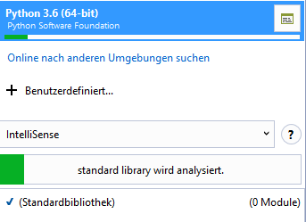

Abbildung : Die IntelliSense Datenbank wird aktualisiert

Die von Visual Studio verwendete Version von Python kann abschließend noch überprüft werden:

import sys

print (sys.version)

Sobald das Programm ausgeführt wird, muss die folgende Ausgabe erscheinen:

3.6.2 (v3.6.2:5fd33b5, Jul 8 2017, 04:57:36) [MSC v.1900 64 bit (AMD64)]

Press any key to continue . . .

Damit ist die Entwicklungsumgebung fertig eingerichtet und alle notwendigen Python-Module sind installiert.

# Trainingsdaten

Als Trainingsdaten für das Projekt wird ein Datensatz der Webseite Kaggle.com [1] verwendet. Dieser Datensatz enthält einige Captchas, die in Trainings- und Testdaten unterteilt sind (Abbildung 3).

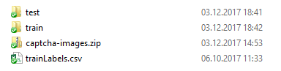

Abbildung 3: Captcha-Datensatz von Kaggle.com

Ziel ist es, dass alle Captchas, die die Anwendung auswerten soll, eine identische Vorverarbeitung erhalten. Dies soll auch für Captchas gelten die in einer späteren Projektphase live vom Bildschirm aufgenommen werden (wie z. B. das in Abbildung 4 von der Webseite der Telekom).

Sicherheitsabfrage

Abbildung 4: Captcha aus dem Internet - hier von der Telekom

Eine Schwierigkeit stellen Captchas dar, bei denen Linien oder sonstige Zeichen die Buchstaben bedecken, da diese die Bildverarbeitung davon abhalten die Buchstaben exakt zu erkennen und zu trennen. Solche Captchas sollen erst einmal vernachlässigt werden und dienen ggf. als Stoff für zukünftige Optimierungen.

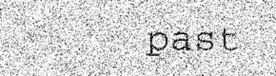

Abbildung : Mit Rauschen versehendes Captcha

Am Ende dieser Projektarbeit soll untersucht werden wie gut der entwickelte Ansatz bei verrauschten Captchas funktioniert (wie z. B. in Abbildung 5 zu sehen) und ob diese mit dem entwickelten Ansatz zuverlässig gelöst werden können.

# Programmaufbau

Für die Realisierung werden verschiedene Modi (Abbildung 6) in das Programm, oder auch „*CaptchaBreaker*“, integriert:

* Einen Demo-Modus

Dieser Modus verwendet die Captchas der Webseite *Kaggle.com*. Für das Training des Netzwerks werden die Captchas aus dem Verzeichnis *train* genutzt und eine Validierung des Netzwerks erfolgt mit den Captchas aus dem Verzeichnis *test*.

* Einen Live-Modus

Der Live-Modus soll, nachdem das Netzwerk trainiert wurde, Captchas direkt vom Bildschirminhalt auslesen und auswerten (wird im Rahmen dieser Projektarbeit nicht implementiert).



Abbildung : Schematischer Ablauf des Programms

Der Modus, sowie dessen Parameter (Tabelle 1), sollen vollständig über einen Kommandozeilenaufruf eingestellt werden können. Dazu wird das Python-Modul argparse verwendet.

|  |  |  |
| --- | --- | --- |
|  | Funktion | Optionen |
| -m | Legt den Anwendungsmodus (hier nur demo) fest.  CaptchaBreaker.py -m demo | demo, live  (Default = demo) |
| -w | Legt fest, ob das Model trainiert oder geladen werden soll. Die Pfadangabe bestimmt von wo das Model geladen werden soll, bzw. wo das Datenverzeichnis für das Training liegt.  CaptchaBreaker.py -w load <PathToMyModel>  CaptchaBreaker.py -w train <PathToFolder> | train, load |
| -i | Übergibt die auszuwertenden Captchas in das Programm. Hierbei können beliebig viele Captchas übergeben werden, welche dann nacheinander abgearbeitet werden (absolute Pfade).  Ist der erste Eintrag ein Ordner, so werden automatisch alle Captchas aus diesem Ordner ausgewertet.  CaptchaBreaker.py -i <File1> <File2> … <FileN>  CaptchaBreaker.py -i <Folder> |  |
| -d | Bestimmt ob eine Doku (Trainingsreport, Trainingsplot und ein Model des neuronalen Netzes) erstellt werden soll.  CaptchaBreaker.py -d <OutputDir> <ReportFile> <TrainingPlotFile> <ModelFile> |  |
| -s | Bestimmt, ob das neuronale Netz bei Programmende gespeichert werden soll (Optional).  CaptchaBreaker.py -s <OutputDir> |  |

Tabelle : Kommandozeilenparameter des Beispielprogramms

## Feature extraction

Sämtliche Captchas, egal ob sie zum Trainieren des neuronalen Netzes oder zur Auswertung verwendet werden, müssen vorverarbeitet werden, damit das CNN die Daten korrekt analysieren kann. Die Vorverarbeitung übernimmt die Klasse ImagePreprocessing des Moduls Preprocessor im CaptchaSolver.

Bei der Vorverarbeitung wird das Captcha geladen und in die einzelnen Zeichen zerlegt. Diese Zeichen werden, im Fall eines Trainings, in entsprechenden Verzeichnissen abgelegt bzw. im Fall einer Captcha Analyse werden die einzelnen Zeichen direkt in das CNN gegeben, welches die Zeichen dann auswertet.

Ziel der Vorverarbeitung mit OpenCV ist es, ein komplettes Captcha (Beispielhaft in Abbildung 7 zu sehen)



Abbildung : Das komplette Captcha

in einzelnen Zeichen zu zerlegen (siehe Abbildung 8), welche dann anschließend gespeichert werden können.

     

Abbildung : Ausgabe der Bildverarbeitung

Dabei unterteilt sich die Verarbeitung des Captchas in folgende Schritte (Abbildung 9).



Abbildung : Vorverarbeitung des Captchas

Die Schwierigkeit bei dem verwendeten Demodatensatz, und mit sehr großer Wahrscheinlichkeit auch bei anderen Captchas, besteht darin, dass eine große Anzahl der Captchas über Buchstaben verfügt, die sehr dicht aneinander liegen. Dies ist bei den Buchstaben „U“ und „N“ in Abbildung 7 besonders gut zu sehen.

Um das Problem zu lösen wird das erzeugte Binärbild mit einer Erosion bearbeitet. Dies führt dazu, dass die einzelnen Zeichen dünner und der Abstand zwischen den Zeichen größer wird (siehe Abbildung 10).

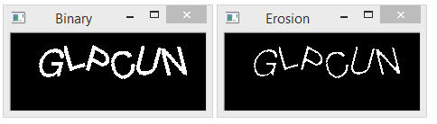

Abbildung : Auswirkung der Erosion (rechts) auf das Binärbild (links)

Als Kernel für die Erosion wurde ein 3x3 Kreuz gewählt:

Kernel = cv2.getStructuringElement(cv2.MORPH_CROSS, (3, 3))

…

BinaryImage = cv2.erode(BinaryImage, Kernel, iterations = 1)

Die Erosion entspricht dabei einer 2D-Faltung des Bildes mit einem Kernel, wie er z. B. nachfolgend definiert ist.

$$K=\left(\begin{matrix}0 & 1 & 0 \\ 1 & 1 & 1 \\ 0 & 1 & 0\end{matrix}\right)$$

Im letzten Schritt wird das Bild nach Konturen abgesucht, die dann dazu genutzt werden um die Objekte einzurahmen.

[im2, Contours, Hierarchy] = cv2.findContours(BinaryImage.copy(), cv2.RETR_EXTERNAL, cv2.CHAIN_APPROX_SIMPLE)

for Contour in Contours:

(x, y, w, h) = cv2.boundingRect(Contour)

ROI = BinaryImage[y:y + h, x:x + w]

ROI = cv2.resize(ROI, (self.ImageWidth, self.ImageHeight))

cv2.imshow("Preview", ROI)

Der erzeugte Bildausschnitt wird anschließend auf eine einheitliche Größe, hier 28x28 Pixel, geändert, damit dieser in das CNN gegeben werden kann.

## Klassifizierung der Trainingsdaten

Nach der Zerlegung des Captchas werden die einzelnen Buchstaben über die Methode LoadTrainingData der Klasse CaptchaSolver im Modul CaptchaSolver klassifiziert. Dieser Prozess wird vom Anwender des Programms einmalig durchgeführt. Während der *Feature extraction* werden die einzelnen Buchstaben angezeigt (siehe Abbildung 11) und der Anwender teilt dem Programm durch eine Tastatureingabe mit, welcher Buchstabe angezeigt wird.

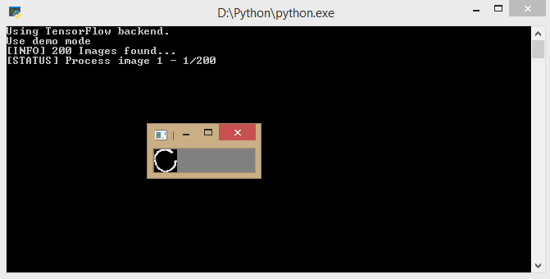

Abbildung : Das Programm wartet auf eine Eingabe vom Nutzer

Der angezeigte Buchstabe wird dann als PNG-Datei unter dem angegebenen Verzeichnis in einem gleichnamigen Verzeichnis gespeichert (siehe Abbildung 12).



Abbildung : Ordnerstruktur der Trainingsdaten

Jedes Verzeichnis enthält dann verschiedene Bilder des entsprechenden Buchstaben (siehe Abbildung 13).

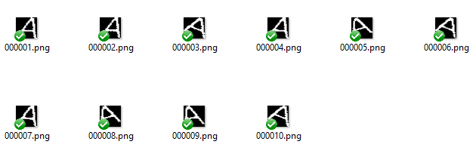

Abbildung : Samples des Buchstaben "A"

Sobald das Netz trainiert wird, werden die Bilder aus den einzelnen Unterordnern geladen, in ein numpy-Array konvertiert und in einem Array gespeichert. Das Array wird anschließend normiert um eventuelle Ausreißer bei einzelnen Pixeln zu unterdrücken.

Image = cv2.imread(OutputPath + "\\" + FolderName + "\\" + FileName,0)

Image = img_to_array(Image)

self.TrainingData.append(Image)

self.TrainingLabel.append(FolderName)

…

self.TrainingData = numpy.array(self.TrainingData, dtype = "float") / 255.0

Für jedes Bild wird ein entsprechendes Label, welches aus dem Namen des Bildverzeichnisses abgeleitet wird, gespeichert. Diese Label werden im Anschluss daran durch einen *Label Binarizer* in Vektoren für das neuronale Netz umgewandelt.

self.TrainingLabel.append(FolderName)

…

Binarizer = LabelBinarizer().fit(self.TrainingLabel)

self.TrainingLabel = Binarizer.transform(self.TrainingLabel)

Beispielhaft resultiert für das Label „a“ und 15 verschiedene Label der Vektor ${\left(\begin{matrix}1 & 0 & \begin{matrix}… & 0 & 0\end{matrix}\end{matrix}\right)}^{T}$. Die Länge des Vektors richtet sich nach der Menge der eingelesenen Label, wobei sich die Menge der eingelesenen Label an der Anzahl der klassifizierten Buchstaben orientiert. Enthalten beispielsweise nur 15 der 36 Unterverzeichnisse Trainingsdaten für die jeweiligen Buchstaben, so besitzt der Ergebnisvektor des *Label Binarizer* die Länge 15 (für jedes Label eine Spalte).

## Design des neuronalen Netzes

Als Architektur für das neuronale Netz wurde *LeNet*[3] gewählt (Abbildung 14) und in der Klasse LeNet des Moduls LeNet implementiert. Die Stärke dieser Architektur liegt in der Handschrifterkennung. Da Captchas eine (optisch) sehr starke Ähnlichkeit mit Handschriften besitzen, stellt diese Architektur die ideale Wahl für diese Aufgabe dar.

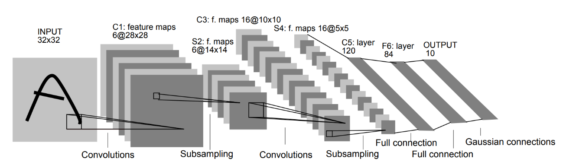

Abbildung : Architektur des LeNet [2]

Die Architektur verwendet somit den folgenden Aufbau:

INPUT → CONV → ACT → POOL → CONV → ACT → POOL →FC → ACT → FC → SOFT

|  |  |
| --- | --- |
| **Kürzel** | **Funktion** |
| INPUT | Eingang |
| CONV | Filter |
| ACT | Aktivierungsfunktion (hier [4]) |
| POOL | Pooling |
| FC | Fully connect |
| SOFTMAX | Softmax-Funktion |

Tabelle : Layerbezeichnungen

Das Netzwerk wird fast komplett so übernommen, wie es beschrieben wird. Einzig die Aktivierungsfunktionen und die Parameter werden geändert. Als neue Aktivierungsfunktion ersetzt die $ReLU$ den $tanh$.

Die ReLU, (siehe Abbildung 15) definiert als

$$f\left(x\right)=max\left(0, x\right)$$

wurde 2000 von Hahnloser et al. in dem Paper „*Digital selection and analogue amplification coexist in a cortex-inspired silicon circuit*“ eingeführt und gilt als besonders effizient was die Implementierung in einem digitalen System angeht [3].

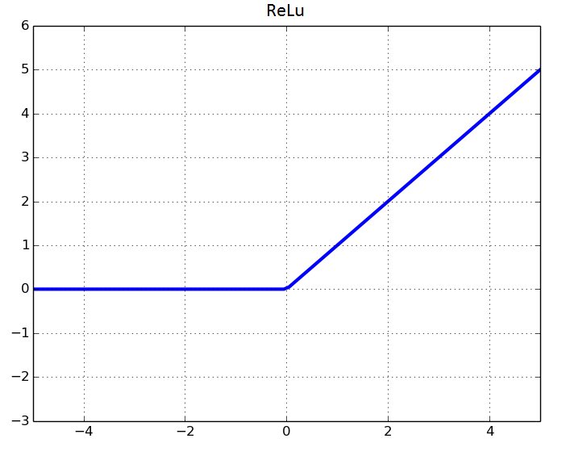

Abbildung : Die ReLU-Funktion

Hahnloser und Seung haben in ihrem Paper „*Permitted and Forbidden Sets in Symmetric Threshold-Linear Networks*“ aus dem Jahr 2003 zudem nachgewiesen, dass die ReLU Funktion den natürlichen Lernprozess eher nachbildet als andere Aktivierungsfunktionen [3].

Die Parameter der LeNet Architektur werden dabei folgendermaßen definiert:

|  |  |  |
| --- | --- | --- |
| **Layer** | **Ausgang** | **Filtergröße, -schrittweite** |
| INPUT | 28 x 28 x 1 |  |
| CONV | 28 x 28 x 20 | 5 x 5, K = 20 |
| ACT | 28 x 28 x 20 |  |
| POOL | 14 x 14 x 20 | 2 x 2 |
| CONV | 14 x 14 x 50 | 5 x 5, K = 20 |
| ACT | 14 x 14 x 50 |  |
| POOL | 7 x 7 x 50 | 2 x 2 |
| FC | 500 |  |
| ACT | 500 |  |
| FC | 36 |  |
| SOFTMAX | 36 |  |

Tabelle : Parameter der LeNet Architektur

## Die Klasse CaptchaSolver

Die Klasse *CaptchaSolver* stellt die eigentliche Implementierung der Captcha-Auswertung, bestehend aus dem *LeNet* und dem *Preprocessor*, dar. Nachfolgend soll die Struktur des CaptchaSolvers erörtert werden.

### __init__(int Width, int Height, int Epochs, int Depth, int Batchsize)

Diese Methode stellt den Konstruktor der Klasse dar.

__init__(self, Width, Height, Epochs, Depth = 1, Batchsize = 32, Bordersize = 8)

|  |  |
| --- | --- |
| **Argument** | **Beschreibung** |
| self | Verweis auf die Klasse selbst |
| Width | Breite der zu verarbeitenden Captcha-Buchstaben |
| Height | Höhe der zu verarbeitenden Captcha-Buchstaben |
| Epochs | Anzahl der Trainingsdurchläufe |
| Depth | Farbkanäle der Captcha-Buchstaben (Default = 1) |
| Batchsize | Größe des Verarbeitungsstapels (Default = 32) |
| Bordersize | Rahmen, welcher vor der Verarbeitung an jeder Seite hinzugefügt wird (Default = 8) |

### PrintModel(string OutputPath, string ModelName)

Mit dieser Methode kann das trainierte Netzwerk als Bilddatei gespeichert werden.

PrintModel(self, OutputPath, string ModelName = "Model.png")

|  |  |
| --- | --- |
| **Argument** | **Beschreibung** |
| self | Verweis auf die Klasse selbst |
| OutputPath | Speicherort des Bildes |
| ModelName | Name der Bilddatei (Default = Model.png) |
| return | Fehlercode |

### Report(string OutputPath, string ReportName, string PlotName)

Über diese Methode kann ein Report über das letzte Training abgerufen und gespeichert werden. Wenn der Ausgabepfad nicht leer ist, wird der Report lokal gespeichert.

Report(self, OutputPath = "", ReportName = = "Report.txt", PlotName = "Plot.png")

|  |  |
| --- | --- |
| **Argument** | **Beschreibung** |
| self | Verweis auf die Klasse selbst |
| OutputPath | Ausgabepfad des Reports (Default = "") |
| ReportName | Name der Reportdatei (Default = Report.txt) |
| PlotName | Name der Bilddatei mit dem Plot (Default = Plot.png) |
| return | Fehlercode |

### LoadModel(string InputPath, string ModelFileName, string LabelfileName)

Mit dieser Methode kann ein abgespeichertes LeNet von einem lokalen Datenträger aus einer Datei geladen werden. Gleichzeitig werden die Zähler für die Erkennungsrate zurückgesetzt.

Es werden zwei Dateien eingelesen, welche sich in einem einzelnen Verzeichnis befinden müssen:

* Das Model
* Ein Labelvektor

LoadModel(self, InputPath, ModelFileName = "Model.hdf5", LabelFileName = "Label")

|  |  |
| --- | --- |
| **Argument** | **Beschreibung** |
| self | Verweis auf die Klasse selbst |
| InputPath | Verzeichnis mit den benötigten Dateien |
| ModelFileName | Name der Datei mit dem Model (Default = Model.hdf5) |
| LabelFileName | Name der Datei mit den Labeln (Default = Label) |
| return | Fehlercode |

### SaveModel(string OutputPath, string ModelFileName, string LabelfileName)

Mit dieser Methode kann das trainierte LeNet abgespeichert werden. Dabei werden zwei Dateien erzeugt:

* Das Model
* Eine Datei mit dem Labelvektor

SaveModel(self, OutputPath, ModelFileName = "Model.hdf5", LabelFileName = "Label")

|  |  |
| --- | --- |
| **Argument** | **Beschreibung** |
| self | Verweis auf die Klasse selbst |
| OutputPath | Ausgabeverzeichnis |
| ModelFileName | Name der Datei mit dem Model (Default = Model.hdf5) |
| LabelFileName | Name der Datei mit den Labeln (Default = Label) |
| return | Fehlercode |

### LoadTrainingData(string InputPath, string OutputPath, double SplitRatio, int RandomState)

Lädt neue Trainingsdaten für das Model und startet die Vorverarbeitung der Daten.

LoadTrainingData(self, InputPath, OutputPath, SplitRatio = 0.25, RandomState = 0)

|  |  |
| --- | --- |
| **Argument** | **Beschreibung** |
| self | Verweis auf die Klasse selbst |
| InputPath | Verzeichnis mit den Trainingscaptchas |
| OutputPath | Zielverzeichnis für die verarbeiteten und klassifizierten Daten |
| SplitRatio | Teilungsverhältnis zwischen Trainings- und Testdaten für das Training der eingelesenen Daten (Default = 0.25) |
| RandomState | Seed-Wert für den Zufallsgenerator der die eingelesenen Daten in Trainings- und Testdaten aufteilt |
| return | Fehlercode |

### TrainModel()

Trainiert das LeNet mit den, durch LoadTrainingData(), eingelesenen Daten.

TrainModel(self)

|  |  |
| --- | --- |
| **Argument** | **Beschreibung** |
| self | Verweis auf die Klasse selbst |
| return | Fehlercode |

### ResetCounter()

Setzt die Zähler Zähler für die korrekten Vorhersagen zurück.

ResetCounter(self)

|  |  |
| --- | --- |
| **Argument** | **Beschreibung** |
| self | Verweis auf die Klasse selbst |

### GetCounter()

Gibt die aktuellen Zählerstände für korrekte Vorhersagen zurück.

GetCounter(self)

|  |  |
| --- | --- |
| **Argument** | **Beschreibung** |
| self | Verweis auf die Klasse selbst |
| return | [Erkannte Zeichen, Korrekt erkannte Buchstaben] |

### Predict(string InputImagePath, int[] DrawingColor, bool Debug)

Trifft eine Vorhersage für das übergebene Captcha. Das Captcha wird dabei eingelesen, in seine Buchstaben unterteilt und jeder Buchstabe wird analysiert und angezeigt.

Predict(self, InputImagePath, DrawingColor = (255, 0, 0), Debug = False)

|  |  |
| --- | --- |
| **Argument** | **Beschreibung** |
| self | Verweis auf die Klasse selbst |
| InputImagePath | Pfad des zu analysierenden Captchas |
| DrawingColor | Farbe, mit der die Captchas markiert und gelabelt werden Default = (255, 0, 0) |
| Debug | Vorschau und händische Bestätigung aktivieren bzw. deaktivieren Default = False |
| return | Bild mit erkannten Captcha oder Fehlercode |

# Evaluierung

In diesem Kapitel möchte ich auf die ersten Versuche mit der entwickelten Software, der Bildverarbeitung und dem neuronalen Netz eingehen. Die ersten Versuche dienten dazu, die Grenzen der Bildverarbeitung und den dadurch vorhandenen Einfluss auf das neuronale Netz herauszufinden und um die Fähigkeiten des neuronalen Netzes zu testen.

Im Anschluss daran wird die Anwendung bei verrauschten Captchas getestet um zu überprüfen wie zuverlässig die Anwendung bei solchen Captchas arbeitet.

## Ein erster Test

Im ersten Schritt der Evaluierung wurde die Anwendung im Demo-Modus gestartet und trainiert.

> python CaptchaBreaker.py -m demo -w train D:\Machine-Learning\CaptchaBreaker\data -i D:\Machine-Learning\CaptchaBreaker\data\test\900

Im Demo-Modus werden folgende Funktionen genutzt (siehe Tabelle 4).

|  |  |  |
| --- | --- | --- |
| **Methode** | **Klasse** | **Beschreibung** |
| CaptchaSolver | CaptchaSolver | Konstruktor |
| LoadTrainingData | CaptchaSolver | Laden der Trainingsdaten und erstellen der Trainings- und Testdaten für das Training |
| TrainModel | CaptchaSolver | Trainiert das neuronale Netz mit den Trainingsdaten der Methode LoadTrainingData |
| Predict | CaptchaSolver | Trifft eine Vorhersage anhand eines Bildes |
| SaveModel | CaptchaSolver | Speichert das Model auf der Festplatte |

Tabelle : Ablauf des Demo-Modus

Für das erste Training wurden 60 der 200 Captchas aus dem Verzeichnis *train* ausgewertet, klassifiziert und die Ergebnisse gespeichert.

Dabei hat sich herausgestellt, dass die Erosion viele Probleme mit zusammenhängenden Buchstaben löst, aber auch einige Probleme, wie ein abgeschnittenes „R“, erzeugt (siehe Abbildung 16).



Abbildung : Durch die Erosion abgeschnittenes „R“

Auch scheint die Erosion bei einige zusammenhängenden Buchstaben nicht zu funktionieren (siehe Abbildung 17). Während das „R“ aus Abbildung 16 für die Buchstaben trotzdem verwendet werden kann, gilt dies nicht für die Buchstaben aus Abbildung 17. Diese müssen verworfen werden.



Abbildung : Trotz Erosion hängen diese beiden Buchstaben immer noch zusammen

Nach der Klassifizierung durch den Anwender wird das Netzwerk in 30 Durchläufen trainiert. Abbildung 18 zeigt den Verlauf der Fehler-Funktion, sowie die Genauigkeit des Trainings während der einzelnen Durchläufe.

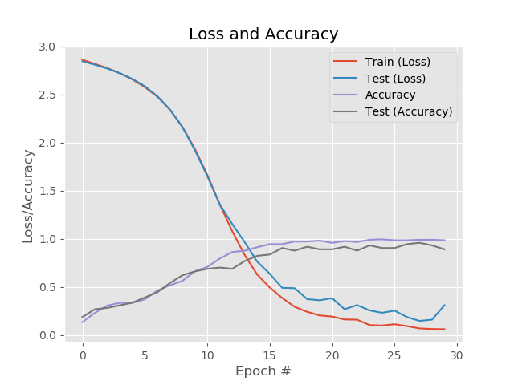

Abbildung : Verlust und Genauigkeit des Netzwerks nach dem Training

Für das Training werden die klassifizierten Bilder und die Label verwendet, welche durch eine train_test_split-Funktion in Trainings- und Testdaten unterteilt werden. Anhand der Trainings- und der Testdaten ermittelt das neuronale Netz während des Trainings den aktuellen Fehler und korrigiert mittels SGD die gelernten Werte, um den Fehler zu minimieren.

Die Ergebnisse eines durchgeführten Trainings können der Tabelle 5 entnommen werden.

|  |  |  |  |  |
| --- | --- | --- | --- | --- |
|  | Precision | Recall | F1-Score | Support |
| a | 1.00 | 1.00 | 1.00 | 4 |
| b | 1.00 | 1.00 | 1.00 | 5 |
| c | 1.00 | 1.00 | 1.00 | 3 |
| e | 0.00 | 0.00 | 0.00 | 6 |
| f | 1.00 | 0.33 | 1.00 | 3 |
| g | 0.50 | 1.00 | 0.67 | 6 |
| h | 1.00 | 1.00 | 1.00 | 2 |
| j | 1.00 | 1.00 | 1.00 | 9 |
| k | 1.00 | 1.00 | 1.00 | 3 |
| l | 1.00 | 0.86 | 1.00 | 3 |
| m | 1.00 | 1.00 | 0.80 | 2 |
| n | 1.00 | 0.75 | 0.86 | 8 |
| p | 0.45 | 1.00 | 0.62 | 5 |
| r | 1.00 | 0.40 | 0.57 | 5 |
| t | 1.00 | 1.00 | 1.00 | 4 |
| u | 1.00 | 1.00 | 1.00 | 2 |
| x | 1.00 | 1.00 | 1.00 | 2 |
| y | 1.00 | 0.25 | 1.00 | 2 |
| avg / total | 0.91 | 0.89 | 0.88 | 74 |

Tabelle : Trainingsreport

Nach dem Training kann das gelernte Model abgespeichert, oder direkt zum Auswerten von Captchas verwendet werden (Default Modus).

Für eine erste Vorhersage wurde ein einzelnes Captcha aus dem *test*-Verzeichnis ausgewählt und in die Predict-Methode übergeben:

Solver.Predict(args["input"])

Das angegebene Captcha wird nun auf dieselbe Art vorverarbeitet wie die Trainingsdaten und anschließend in die predict-Methode des Models übergeben.

Das Ergebnis der Prädiktion ist eine Matrix mit Erkennungswahrscheinlichkeiten für das eingelesene Zeichen auf Grundlage der trainierten Zeichen. Als Beispiel das Ergebnis für den Buchstaben „L“ aus dem Captcha *test/900*.

$$P=\left(\begin{matrix}1.444e^{-6} & 2.983e^{-3} & \begin{matrix}2.0354e^{-3} & \begin{matrix}1.5389e^{-2} & \begin{matrix}4.3358e^{-5} & 2.8558e^{-5}\end{matrix}\end{matrix}\end{matrix} \\ 3.4093e^{-5} & 1.0170e^{-5} & \begin{matrix}1.5282e^{-3} & \begin{matrix}9.6066e^{-1} & 1.6303e^{-4} & 1.0205e^{-4}\end{matrix}\end{matrix} \\ 5.5033e^{-5} & 1.4375e^{-4} & \begin{matrix}2.3762e^{-7} & \begin{matrix}1.6730e^{-2} & 1.0313e^{-5} & 7.4462e^{-5}\end{matrix}\end{matrix}\end{matrix}\right)$$

In dieser Matrix wird dann nach dem höchsten Wert gesucht (rot markiert) und der Index des höchsten Wertes (hier 9) stellt dann den Index des erkannten Zeichens im Labelvektor des Trainings dar.

$$L={\left(\begin{matrix}a & b & \begin{matrix}c & e & \begin{matrix}f & g & \begin{matrix}h & j & \begin{matrix}k & l & \begin{matrix}m & n & \begin{matrix}p & r & \begin{matrix}t & u & \begin{matrix}x & y\end{matrix}\end{matrix}\end{matrix}\end{matrix}\end{matrix}\end{matrix}\end{matrix}\end{matrix}\end{matrix}\right)}^{T}$$

Mit Hilfe des Prädiktionsergebnisses wird der Labelvektor ausgelesen und der erkannte Buchstabe in der Konsole ausgegeben:

print("Label: {}".format(self.Binarizer.classes_[Prediction.argmax(axis = 1)]))

Zusätzlich wird der gerade ausgewertete Buchstabe auch noch angezeigt. So kann der Nutzer direkt schauen ob die Auswertung korrekt war (siehe Abbildung 19).

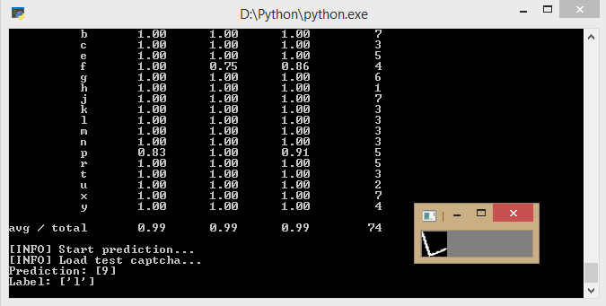

Abbildung : Ergebnis einer Prädiktion

Für weitere Tests wird das Model am Ende der Prädiktion lokal gespeichert und im weiteren Verlauf geladen. Dadurch werden alle Tests mit dem gleichen neuronalen Netz durchgeführt, da bei einem Training die Trainingsdaten zufällig aufgeteilt werden und somit bei jedem Training die gelernten Werte zufällig variieren.

## Einfluss von Rauschen auf die Auswertung

Nun sollen die Captchas mit Rauschen versehen werden. Damit soll getestet werden, wie gut das neuronale Netz bei verrauschten Captchas im Internet (siehe Abbildung 20) anwendbar ist.



Abbildung : Ein verrauschtes Captcha aus dem Internet

Mit Hilfe von Matlab wurden die Captchas eingelesen, mit Gaußschen Rauschen versehen und anschließend gespeichert.

ImageAfter = imnoise(ImageBefore, 'gaussian', Mean, Variance);

Da Matlab keine Bilder ohne Dateiendung unterstützt, wurde der Name eines jeden Captchas bei der Ausgabe in <Name>.jpg geändert. Dies hat allerdings keine Auswirkung auf die Bearbeitung, da die Captchas vor der Bearbeitung durch Matlab ebenfalls JPG-Dateien waren.

Über die Parameter Mean und Variance (in dB) kann der Einfluss des Rauschens eingestellt werden (beispielhaft in Abbildung 21 zu sehen).

|  |  |  |
| --- | --- | --- |
|  |  |  |

Abbildung : Captcha bei einem SNR von 100 dB (Links), 5 dB (Mitte) und 0.01 dB (Rechts) und einem Mean von 0

Es zeigt sich gut, dass das Captcha aus Abbildung 20 mit einem SNR von etwa 0.01 dB versehen ist.

Für die Auswertung wurden die folgenden Bilder verwendet:

|  |  |
| --- | --- |
| * 545 | * 572 |
| * 596 | * 660 |
| * 709 | * 869 |
| * 900 | * 918 |
| * 936 | * 951 |

Die veränderten Captchas werden nun nacheinander in den *CaptchaBreaker* geladen und die Erkennungsrate ausgewertet.

Es haben sich bei einer händischen Auswertung für ein SNR von 100 dB, 5 dB und   
0.01 dB folgende Erkennungsraten ergeben (Tabelle 6).

|  |  |  |  |
| --- | --- | --- | --- |
| **SNR** | **Captchas** | **Erkannte Zeichen** | **Erkennungsrate** |
| 100 dB | 10 | 39/54 | 72,2% |
| 5 dB | 10 | 43/69 | 62,3% |
| 0.01 dB | 10 | 21/197 | 10,6% |

Tabelle : Erkennungsraten bei verschiedenen SNR-Werten

Durch Tabelle 6 wird sehr gut sichtbar, dass ein höheres Rauschen für eine Zunahme der erkannten Zeichen durch die Vorverarbeitung führt (siehe Abbildung 22).



Abbildung : Verrauschtes Binärbild für die Auswertung

Diese Zeichen sind oft Bruchstücke der eigentlichen Buchstaben, welche durch die Erosion und das Rauschen entstanden sind (siehe Abbildung 23 links). Auf der anderen Seite werden einige Buchstaben, trotz des starken Rauschens, korrekt erkannt (siehe Abbildung 23 rechts).

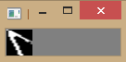 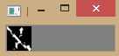

Abbildung : Ein, durch Rauschen und die Erosion, entstandenes Fragment eines Buchstaben (Links) und ein korrekt erkannter Buchstabe (Rechts)

Die Auswertung zeigt ganz deutlich, dass die bisher angewandte Vorverarbeitung der Captchas nicht verwendet werden kann, um ein Captcha, wie es in Abbildung 20 gezeigt ist, zuverlässig zu lösen. Dieses Problem kann ggf. durch eine darauf optimierte Bildverarbeitung gelöst werden. Der jetzige Ansatz kann dies aber definitiv nicht leisten.

# Zusammenfassung und Fazit

Dieses Projekt war ein guter Einstieg in die Bildverarbeitung, das maschinelle Lernen und die, mit diesen beiden Themen verbundenen, Herausforderungen.

Das Ziel, ein Programm zu entwickeln, welches mittels eines neuronalen Netzes Captchas löst, wurde erreicht. Während der Entwicklungs- und Evaluierungsphase wurde festgestellt, dass eine gute Vorverarbeitung der Captchas mitunter der wichtigste Teil in der Anwendung darstellt, da das neuronale Netzwerk mit diesen Daten lernt und aus diesen Daten Vorhersagen trifft. Fehler in den Daten führen unweigerlich zu einem falschen Lernen oder zu einer ungenauen Prädiktion.

Es hat sich gezeigt, dass die aktuelle Vorverarbeitung noch nicht in der Lage ist alle dicht beieinander hängenden Buchstaben sauber voneinander zu trennen ohne dabei einzelne Buchstaben zu stark zu verändern. Eine stärkere Erosion sorgt dafür, dass einige Buchstaben, wie z. B. ein „R“ oft als „P“ erkannt werden und die Buchstaben oft nur Bruchstückhaft erkannt werden. Hier kann in einer späteren Optimierung mal ein Ansatz über mit einem Weichzeichner probiert werden.

Ein anderes Problem stellt Rauschen im Captcha dar. Bis zu einem SNR von etwa 5 dB besitzt der jetzige Ansatz eine Erkennungsrate von etwa 60% und ist damit relativ zuverlässig. Bei einem SNR von 0.01 dB sinkt die Erkennungsrate auf nur noch 10,6%. Leider ist gerade dieses SNR ein Wert der sehr häufig bei Captchas auf verschiedenen Webseiten verwendet wird. Das Rauschen soll eine Bildverarbeitung deutlich erschweren, was es definitiv auch tut. Captchas, in denen Linien und sonstige zusätzliche Symbole verwendet werden (wie z. B. in Abbildung 24 zu sehen), wurden in diesem Projekt außen vorgelassen, weil solche Captchas noch wesentlich schwerer zu verarbeiten sind. Da die Linien die Buchstaben miteinander verbinden, kann die Vorverarbeitung diese nicht mehr so gut trennen. Hier kann aber ein Ansatz über eine manuelle Selektion der Buchstaben durch den Nutzer und einer anschließenden Nachbearbeitung Abhilfe schaffen.

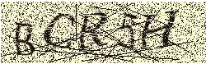

Abbildung : Captcha mit Linien und Rauschen

Zusammenfassen lässt sich sagen, dass als Ursache für viele Probleme die Vorverarbeitung der Captchas vermutet wird. Wenn diese Vorverarbeitung weiter optimiert wird, können Captchas besser erkannt und analysiert werden und ggf. lassen sich so auch die anderen Probleme wie Rauschen oder Störzeichen beheben. Die Erosion ist für stark verrauschten Bildern nicht optimal. Hier kann ggf. ein Ansatz mit anderen morphologischen Transformationen wie ein *Opening* zur Rauschreduktion probiert werden.

# Anhang A: Aufbau des verwendeten LeNet

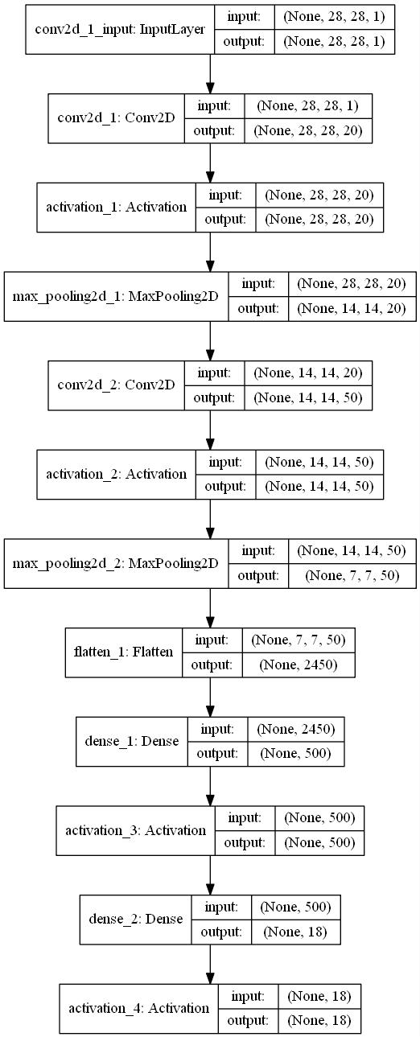

Abbildung : Baumstruktur des erzeugten Netzes

# Literaturverzeichnis

|  |  |
| --- | --- |
| [1] | RajeshM, „Kaggle.com,“ 03 12 2017. [Online]. Available: https://www.kaggle.com/codingnirvana/captcha-images. |
| [2] | Y. LeCun, L. Bottou, Y. Bengio und P. Haffner, „Gradient-Based Learning Applied to Document Recognition,“ 1989. |
| [3] | D. A. Rosebrock, Deep Learning for Computer Vision with Python, 2017. |

1. Auch CAPTCHA (Engl. Completely Automated Public Turing test to tell Computers and Humans Apart)
2. Open Source Computer Vision Library
3. Siehe Paper „Gradient-Based Learning Applied to Document Recognition” von LeCun et al. aus dem Jahre 1998
4. Tangens hyperbolicus